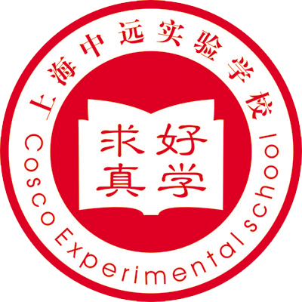
中远实验学校课程教学管理制度手册



上海市中远实验学校
目 录
教学部课程教学管理规章制度 1
一、中远实验学校课程管理条例 1
二、中远实验学校校本课程申报和审核管理制度 3
三、中远实验学校师资培训工作条例 6
四、中远实验学校“十三五”教师校本研修实施方案 8
五、中远实验学校教研组校本研修管理制度 16
六、中远实验学校优秀教研组评选细则 19
七、中远实验学校师训专管员工作条例 21
八、中远实验学校骨干教师选拔培养办法 22
九、中远实验学校“职初教师”（2—5年）校本培养实施方案 27
十、中远实验学校职初教师师徒结对实施要求 31
十一、中远实验学校落实“减负增效”实施方案 35
十二、中远实验学校教学质量保障体系 38
十三、中远实验学校教学流程管理条例 41
十四、中远实验学校工作手册填写基本要求 52
十五、中远实验学校教务工作管理条例 53
十六、中远实验学校体育课安全条例 58
十七、中远实验学校专用教室管理制度 59
十八、中远实验学校图书馆学生借阅、赔偿制度 63
十九、中远实验学校学校卫生保健室管理制度 64
二十、中远实验学校课题申报、管理制度 65
二十一、中远实验学校招生入学工作制度 68

